**نموذج تصميم وحدة تعليمية**

|  |  |  |  |  |
| --- | --- | --- | --- | --- |
| **المبحث** | **الصف** | **عنوان الوحدة** | **الموضوع** | **عدد الحصص** |
| الأحياء | العاشر | تصنيف الكائنات الحية | تصنيف الكائنات الحية | 12 |

|  |  |  |
| --- | --- | --- |
| **اسم المعلم** | **المدرسة** | **مكان العمل/ المديرية** |
|  |  |  |

|  |
| --- |
| **النتاج العام للتعلم:** |
| إعداد البوم لصور الكائنات الحية في فلسطين و العالم ضمن مستويات التصنيف الهرمي حسب خصائصها المشترك  رحلة علمية ميدانية الى احد المناطق الجبلية القريبة . |

|  |
| --- |
| **الإهداف التعليمية :** |
| 1. تنظيم بعض الكائنات الحية في ممالكها. 2. تتبع التصنيف الهرمي لبعض الكائنات الحية. 3. توظيف الاقتصاد المعرفي للاستفادة من الطلائعيات والفطريات في حياتنا. 4. اتباع اساليب الحماية من آثار الطلائعيات والفطريات في حياتنا. |

|  |  |  |
| --- | --- | --- |
| **المخرجات المتوقعة** | **مهارات قرن الـ 21** | **خبرات التعلم السابقة** |
| يفسر سبب التنوع الحيوي في فلسطين  يتعرف إلى انماط تصنيف الكائنات الحية قديما و حديثا  يتعرف إلى بعض الأمراض التي تسببها الكائنات الحية  يستنتج الاهمية الاقتصادية لبعض الكائنات الحية  تصميم مشروع يتعلق بتصنيف الكائنات الحية | اتصال وتواصل  حوار  حل مشكلة  التعلم بالعمل التعاوني  العصف الذهني  التعلم بالمشروع | القدرة على تمييز خصائص الكائن الحي  القدرة على تصنيف الموجودات في مجموعات حسب خصائص مشتركة |

|  |  |  |  |  |  |
| --- | --- | --- | --- | --- | --- |
| **حصة** | **الأهداف الإجرائية** | **وصف الإجراءات و استراتيجيات التدريس** | **النشاط** | **المصدر** | **التقويم** |
| **4**  4  4 | 1. يوضح مفهوم تصنيف الكائنات الحية 2. ان تستنتج اسس التصنيف 3. ان تتبع مستويات تصنيف الكائنات الحية 4. ان توضح الفرق بين كل من مفهوم التصنيف الشكلي والتصنيف الجيني 5. ان تبحث في الاسم العلمي لبعض الكائنات الحية الشائعة في فلسطين | خلال رحلة في حديقة المدرسة او خارج المدرسة الى محميات طبيعية يستعرض الطلبة عينات حية.  تسمية كائنات حية مختلفة من بيئتنا الفسطينية و رصدها ثم التعرف على المملكة التي تنتمي اليها فيسهل وضع الكائنات في مجاميع حسب خصائصها العامة ثم الانتقال الى الخاص خلال الدرس و طرح اسماء كائنات نعتز بها في فلسطين كشجرة الزيتون و عصفور الشمس الفلسطيني  استخدام الانترنت و المراجع و الموسوعات العلمية للبحث عن تفاصيل حول تصنيف العلماء للكائنات الحية في مراحل مختلفة | نشاط 1 | **المتحف الفلسطيني**  <http://www.palmuseum.org/>  <https://www.britannica.com/science/biology>  البيئة المدرسية ومحيطها | 1أ  1ب  2ب  3أ  4أ |
| الاهداف الاجرائية | وصف الاجراءات واستراتيجيات التدريس | النشاط | المصدر | التقويم |
| 1.ان تصنف الخصائص العامة للطلائعيات  2.ان توضح تركيب الطلائعيات  3.ان تصنف الطلائعيات من حيث التغذية والحركة والتكاثر  4.ان تصنف الطلائعيات حسب طريقة الحصول على غذائها  5 ان تصنف الاوليات حسب وسائل الحركة وتذكر خصائص   1. الهدبيات 2. الاميبيات 3. السوطيات 4. الجيارديا 5. التريكوموناس 6. الليشمانيا 7. البوغيات   6.ان تصنف الطحالب الى قبائلها الرئيسية  أ.الخضراء  ب.اليوجلينية  ج.دياتومات  د.الحمراء  ه.الذهبية والبنية  7.ان تذكر الخصائص العامة للطلائعيات شبيهة الفطريات  8.ان توضح الاثار الايجابية للطلائعيات في حياتنا | مثال: مقارنة خصائص مملكة الطلائعيات    شرائح جاهزة للطلائعيات  تحضير شرائح للعينات  رسم العينات  فيديو يعرض وسائل الحركة للطلائعيات  تعلم تعاوني من خلال العمل بمجموعات | نشاط1  نشاط2  نشاط3 | <https://www.youtube.com/watch?v=rSSWfRzHKF0>  المختبر المدرسي | 3ب  5أ  6أ  3ب  4ب |
| **الاهداف الاجرائية** | وصف الاجراءات واستراتيجيات التدريس | النشاط | المصدر | التقويم |
| **1.ان تصف الخصائص العامة للفطريات**  **2.ان تبين التركيب العام للفطر**  **3.ان توضح طرق التكاثر في الفطريات**  **4.ان تصنف الفطريات الى قبائلها المختلفة**  **5.ان توضح المقصود بالاشنات**  **6.ان توضح الاثار الايجابية للفطريات والسلبية** | عرض الخصائص العامة للفطريات من خلال  استخدام فيديوهات ,الانترنت  العمل التعاوني في مجموعات لتوضيح الاثار الاثار الايجابية  والسلبية للفطريات | نشاط1  نشاط2  نشاط3  نشاط4 | <https://www.youtube.com/watch?v=OBji_m3rokM> | 4أ  3ب  2ب |

|  |
| --- |
| **مواد إثرائية** |
| مواقع , فيديوهات , أوراق عمل ، الرسم |

|  |
| --- |
| **إرشادات عامة** |
| المحافظة على الطبيعة و عدم المساس بالنبات او الحيوان اثناء الرحلات و الاكتفاء بالتقاط صور او الحصول على عينة واحدة صغيرة  مرفق أدوات تقييم للاستراتيجيات – أ= ورقة عمل \ ب = أداة تقييم |
| **المراجع** |
| الإنترنت , كتاب العلوم و الحياة للصف العاشر، **الرحلات الميدانية ، التجارب .** |

**دولة فلسطين بسم الله الرحمن الرحيم اسم الطالب:**

**وزارة التربية و التعليم العالي الصف: العاشر الأساسي**

**مديرية التربية و التعليم العالي / معلم المبحث :**

**مدرسة : التاريخ : 2018 \ \**

**ورقة عمل 1أ**

**عزيزي الطالب حاول إطلاق مفهوم علمي يدل على تعدد أنواع الكائنات الحية في النظام البيئي في**

**فلسطين و العالم**

**[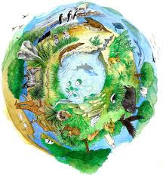](http://www.google.ps/url?sa=i&rct=j&q=&esrc=s&source=images&cd=&cad=rja&uact=8&ved=0ahUKEwihq9Wj39LYAhWObFAKHafMC9gQjRwIBw&url=http://www.hayattpure.com/2015/11/blog-post_36.html&psig=AOvVaw2zfWNkjGsGkw2yGb914qkf&ust=1515857377151277)**

**فسر سبب وجود أنواع كثيرة من الكائنات الحية في فلسطين**

**[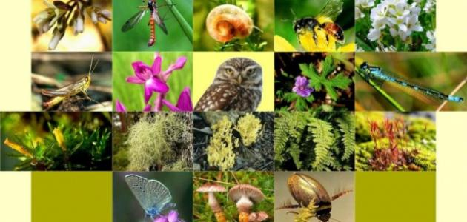](http://www.google.ps/url?sa=i&rct=j&q=&esrc=s&source=images&cd=&cad=rja&uact=8&ved=0ahUKEwjJhMyt39LYAhXOYVAKHRqDAw0QjRwIBw&url=http://mawdoo3.com/%D8%A3%D9%87%D9%85%D9%8A%D8%A9_%D8%A7%D9%84%D8%AA%D9%86%D9%88%D8%B9_%D8%A7%D9%84%D8%AD%D9%8A%D9%88%D9%8A&psig=AOvVaw2zfWNkjGsGkw2yGb914qkf&ust=1515857377151277)**

**حاول عزيزي الطالب تصنيف الكائنات في الصورة في مجموعات**

**دولة فلسطين بسم الله الرحمن الرحيم اسم الطالب**

**دولة فلسطين بسم الله الرحمن الرحيم اسم الطالب:**

**وزارة التربية و التعليم العالي الصف: العاشر الأساسي**

**مديرية التربية و التعليم العالي/ معلم المبحث :**

**مدرسة التاريخ : 2018 \ \**

**ورقة عمل 3أ**

عزيز الطالب استدل على الاسم العلمي لشجرة الزيتون الفلسطينية، عصفور الشمس الفلسطيني، الغزال الجبلي الفلسطيني، نبات قرن الغزال، نبات شقائق النعمان

*Gazella gazelle Olea europaea Cinnyris osea*

*Platycerium bifurca* Papaven thoeos

[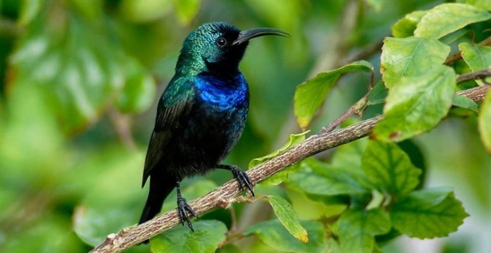](http://www.google.ps/url?sa=i&rct=j&q=&esrc=s&source=images&cd=&cad=rja&uact=8&ved=0ahUKEwjax6yK2NLYAhWGKlAKHS8mDcQQjRwIBw&url=http://honaalquds.net/ar/article/10625/&psig=AOvVaw26HfMivZlObkkKkCvz7J5L&ust=1515855516032415)

*[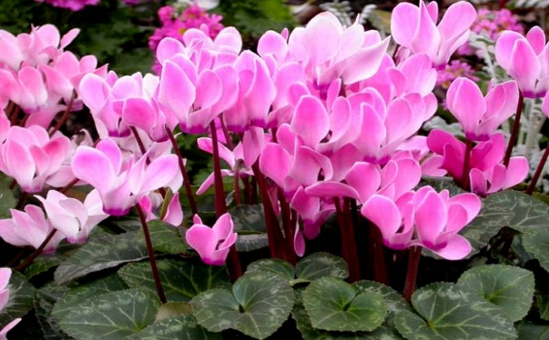](http://www.google.ps/url?sa=i&rct=j&q=&esrc=s&source=images&cd=&cad=rja&uact=8&ved=0ahUKEwiY-N_s19LYAhXSL1AKHXxqCQIQjRwIBw&url=http://www.thqafawe3lom.com/2013/06/blog-post_6744.html&psig=AOvVaw20h3uR2l8iYPDejVJhRO-S&ust=1515855475753775)[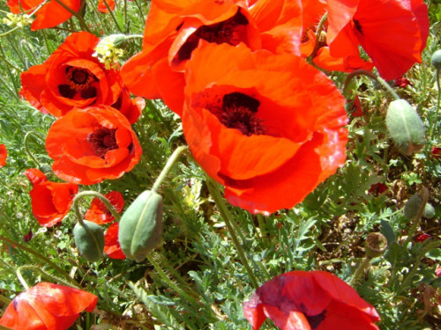](http://www.google.ps/url?sa=i&rct=j&q=&esrc=s&source=images&cd=&cad=rja&uact=8&ved=0ahUKEwj-xc3V19LYAhUNmrQKHcbDCSwQjRwIBw&url=http://www.startimes.com/?t=32722671&psig=AOvVaw1vYyvF_z-7z2g0YNaGuiwO&ust=1515855429642541)*

[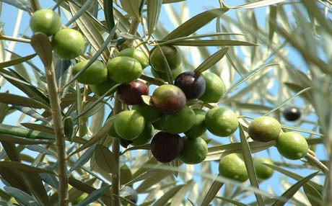](http://www.google.ps/url?sa=i&rct=j&q=&esrc=s&source=images&cd=&cad=rja&uact=8&ved=0ahUKEwigqcmf2NLYAhUSZVAKHa3zB54QjRwIBw&url=http://www.rudaw.net/arabic/business/211020151&psig=AOvVaw0RfD5a5mVoNAXRfdeGG7b2&ust=1515855578603900)*[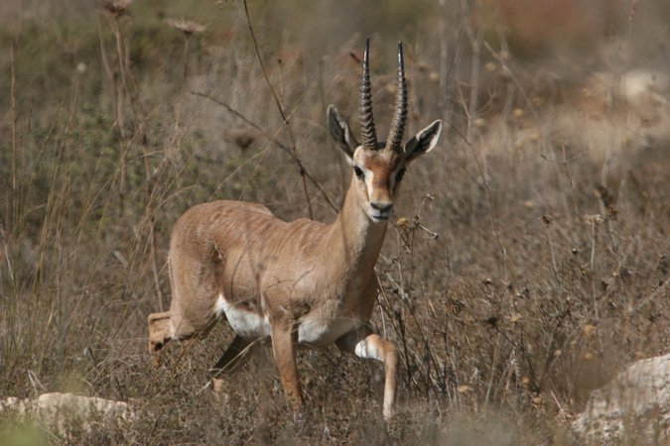](http://www.google.ps/url?sa=i&rct=j&q=&esrc=s&source=images&cd=&cad=rja&uact=8&ved=0ahUKEwj6ke242NLYAhUJmrQKHblkDRgQjRwIBw&url=http://www.alhaya.ps/ar_page.php?id=26a4dc7y40521159Y26a4dc7&psig=AOvVaw2M9dPu1lVV9tIFlv4lN1Pa&ust=1515855628026553)*

**دولة فلسطين بسم الله الرحمن الرحيم اسم الطالب:**

**وزارة التربية و التعليم العالي الصف: الثامن الأساسي**

**مديرية التربية و التعليم العالي/ معلم المبحث :**

**مدرسة التاريخ : 2018 \ \**

**ورقة عمل 4أ**

**عزيزي الطالب حاول ترتيب مستويات التصنيف تنازليا و ابحث عن مستويات التصنيف للصقر**

**[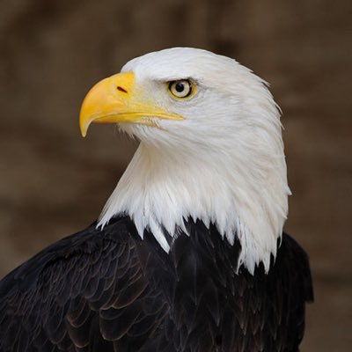](https://www.google.ps/url?sa=i&rct=j&q=&esrc=s&source=images&cd=&cad=rja&uact=8&ved=0ahUKEwjjzNHD2tLYAhUGY1AKHfsmD8EQjRwIBw&url=https://twitter.com/waleedfahem14&psig=AOvVaw3oFWS3_HA5UsNImyk6QRXJ&ust=1515856180457025)**

**الصف**

**الجنس**

**الرتبة**

**القبيلة**

**المملكة**

**النوع**

**العائلة**

**دولة فلسطين بسم الله الرحمن الرحيم اسم الطالب:**

**وزارة التربية و التعليم العالي الصف: العاشر الأساسي**

**مديرية التربية و التعليم العالي/ معلم المبحث :**

**مدرسة التاريخ : 2018 \ \**

**أ5 ورقة عمل**

**عزيزي الطالب صنف الكائنات الحية في الممالك الرئيسة بوضع الصورة في المملكة المناسبة**

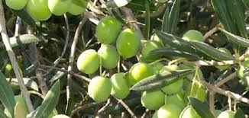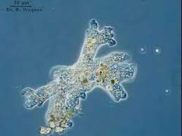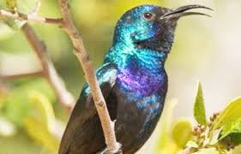

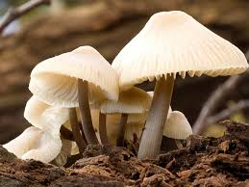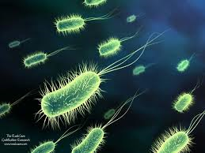

**دولة فلسطين بسم الله الرحمن الرحيم اسم الطالب:**

**وزارة التربية و التعليم العالي الصف: العاشر الأساسي**

**مديرية التربية و التعليم العالي/ معلم المبحث :**

**مدرسة التاريخ : 2018 \ \**

**أ6 ورقة عمل**

عزيزي الطالب هيا نتعرف إلى أنواع الطلائعيات ذات الألوان الجذابة

[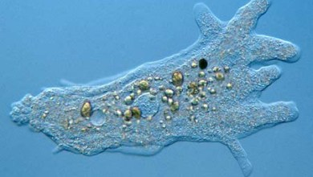](http://www.google.ps/url?sa=i&rct=j&q=&esrc=s&source=images&cd=&cad=rja&uact=8&ved=0ahUKEwj2zPuD3dLYAhUPZ1AKHeZuAMQQjRwIBw&url=http://www.3rbdr.net/%D8%AF%D8%A7%D8%A1-%D8%A7%D9%84%D8%A3%D9%85%D9%8A%D8%A8%D8%A7%D8%AA-%D8%A7%D9%84%D8%B2%D8%AD%D8%A7%D8%B1-amebiasis.html&psig=AOvVaw2aAmphW-_5hFo6SBdNcR_2&ust=1515856796060552)[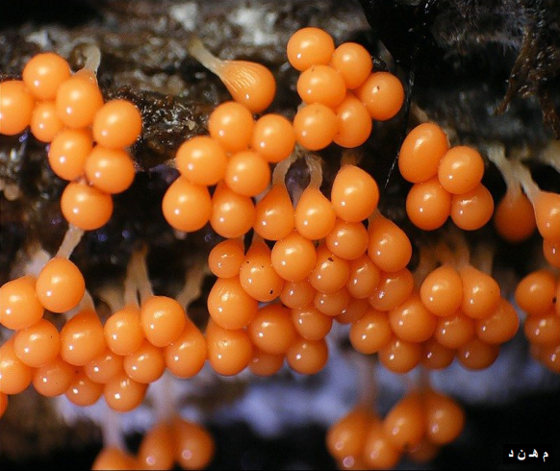](https://www.google.ps/url?sa=i&rct=j&q=&esrc=s&source=images&cd=&cad=rja&uact=8&ved=0ahUKEwju56rY3dLYAhXIb1AKHU6XC_cQjRwIBw&url=https://muhannadknol.wordpress.com/2014/01/04/%D8%A7%D9%84%D8%B9%D9%81%D9%86-%D8%A7%D9%84%D8%BA%D8%B1%D9%88%D9%8A-slime-mold/&psig=AOvVaw3VL3qciPfpWzho9xZx5gaB&ust=1515857027014360)[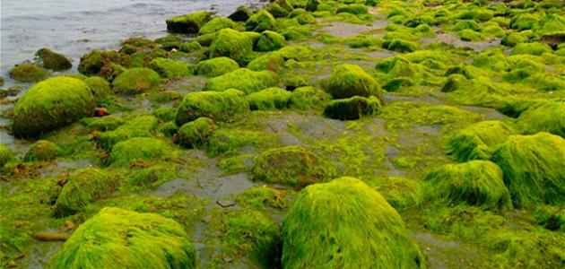](http://www.google.ps/url?sa=i&rct=j&q=&esrc=s&source=images&cd=&cad=rja&uact=8&ved=0ahUKEwitq9XD3dLYAhVDEVAKHY8JD2sQjRwIBw&url=http://mawdoo3.com/%D9%85%D8%B9%D9%84%D9%88%D9%85%D8%A7%D8%AA_%D8%B9%D9%86_%D8%B7%D8%AD%D8%A7%D9%84%D8%A8&psig=AOvVaw2_es8qB0px30M94XEQVkRS&ust=1515856998123335)[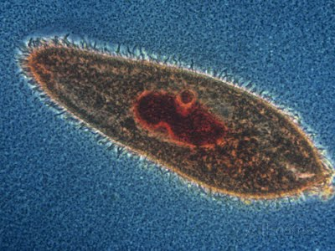](https://www.google.ps/url?sa=i&rct=j&q=&esrc=s&source=images&cd=&cad=rja&uact=8&ved=0ahUKEwiVwO_V3NLYAhUBb1AKHSYqBesQjRwIBw&url=https://sites.google.com/site/dianaalhatoo/p18-4?tmpl=/system/app/templates/print/&showPrintDialog=1&psig=AOvVaw2BhzqFBIZ-IAN751Kh24Gx&ust=1515856759068980)[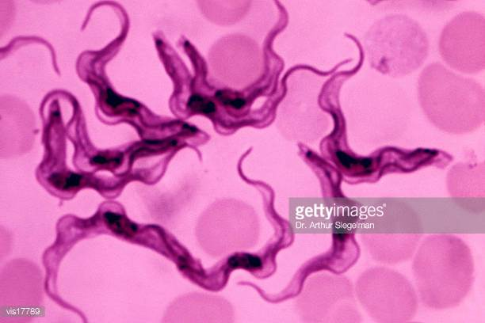](http://www.google.ps/url?sa=i&rct=j&q=&esrc=s&source=images&cd=&cad=rja&uact=8&ved=0ahUKEwj2_rGX3dLYAhVKZ1AKHfs9CJ0QjRwIBw&url=http://www.gettyimages.com/photos/trypanosoma&psig=AOvVaw3ei6HxAKnzbvcbv9wJk_nZ&ust=1515856908055546)[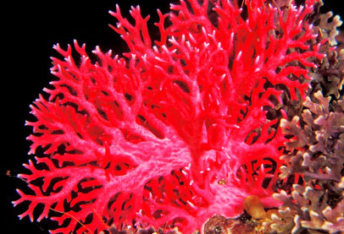](http://www.google.ps/url?sa=i&rct=j&q=&esrc=s&source=images&cd=&cad=rja&uact=8&ved=0ahUKEwjG1q-23dLYAhVFK1AKHeA2D2AQjRwIBw&url=http://www.middle-east-online.com/?id=183789&psig=AOvVaw3PPYGciFUxD5l_L4nd27it&ust=1515856971289662)

|  |  |  |  |  |
| --- | --- | --- | --- | --- |
| **رقم** | **معايير الاتجاز** | **جيد** | **جيد جدا** | **ممتاز** |
| **1** | **تتواصل مع أقرانها بلغة سليمة علمية** |  |  |  |
| **2** | **تستخدم لغة الحوار و احترام ثقافة الاختلاف** |  |  |  |
| **3** | **تقدر البيئة الفلسطينية** |  |  |  |
| **4** | **تنظم العمل و توزع المهام** |  |  |  |
| **5** | **تجيب على تساؤلات الطلبة بجرأة وثقة** |  |  |  |
| **6** | **تقود المجموعة** |  |  |  |
| **7** | **تعمل بروح الفريق** |  |  |  |

**1ب سلم تقدير لمهارة التواصل الجماعي التعاوني خلال الرحلات في البيئة الفلسطينية**

**2ب سلّم تقدير لفظي لتقييم مهارة الطلبة في استخدام الإنترنت, البحث**

|  |  |  |  |  |
| --- | --- | --- | --- | --- |
|  | **مستوى 1** | **مستوى2** | **مستوى3** | **مستوى4** |
| **مهارات البحث** | **أعمال البحث تظهر نوعية محدودة في المعلومات** | **أعمال البحث تظهر بعض النوعية في المعلومات** | **أعمال البحث تظهر نوعية معقولة في المعلومات** | **أعمال البحث تظهر نوعية جوهرية أساسية في المعلومات** |
| **تحليل المعلومات وتفسيرها** | **المعلومات تمّ تحليلها وتفسيرها بقدر محدود من الوضوح والفاعلية** | **المعلومات تمّ تحليلها وتفسيرها بقدر متوسط من الوضوح والفاعلية** | **المعلومات تمّ تحليلها وتفسيرها بقدر يستحق الاعتبار من الوضوح والفاعلية** | **المعلومات تمّ تحليلها وتفسيرها بقدر عال من الوضوح والفاعلية** |
| **التواصل الكتابي** | **التواصل في نتائج البحث تمّ بقدر محدود من الدقة والفاعلية** | **التواصل في نتائج البحث تمّ مع بعض الدقة والفاعلية** | **التواصل في نتائج البحث تمّ بدقة وفاعلية** | **التواصل في نتائج البحث تمّ بقدر عال من الدقة والفاعلية** |
| **معلومات (STS )**  **العلم والتكنولوجيا والمجتمع** | **اكتسبت الطالبة قدرا محدودا من المعرفة بالموضوع قيد البحث** | **اكتسبت الطالبة بعض المعرفة بالموضوع قيد البحث** | **اكتسبت الطالبة قدرا من المعرفة يستحق الاعتبار بالموضوع قيد البحث** | **اكتسبت الطالبة قدرا كبيرا من المعرفة بالموضوع قيد البحث** |

**3ب سلّم تقدير لتقويم مهارة الطالبة في العمل التعاوني**

|  |  |  |  |  |  |
| --- | --- | --- | --- | --- | --- |
| **الرقم** | **السلوك/ المهارة/ الصفة** | **نادرا** | **أحيانا** | **غالبا** | **دائما** |
| **1** | **تستمع وتأخذ دورها في الحديث بكل احترام دون مقاطعة** |  |  |  |  |
| **2** | **تسهم في تقديم الأفكار والمعلومات باعتدال** |  |  |  |  |
| **3** | **تظهر احتراما لأفكار الآخرين** |  |  |  |  |
| **4** | **تعمل على إكمال الواجب المطلوب** |  |  |  |  |
| **5** | **تساعد المجموعة على العمل بروح الفريق** |  |  |  |  |
| **6** | **تسهم في حل المسائل والقضايا بطريقة تعاونية** |  |  |  |  |
| **7** | **تشجع الآخرين ضمن المجموعة ويحفزهم** |  |  |  |  |
| **8** | **تطرح أسئلة على المجموعة بهدف التوضيح** |  |  |  |  |

**4ب قائمة الشطب(التعلم المبني على النشاط)**

|  |  |  |  |
| --- | --- | --- | --- |
| **الرقم** | **السلوك/ المهارة/ الصفة** | **نعم** | **لا** |
| **1** | **تقرأ تعليمات الأمان والسلامة في المختبر قبل البدء بالتنفيذ.** |  |  |
| **2** | **توفّر المواد والأدوات اللازمة للعمل قبل التنفيذ.** |  |  |
| **3** | **تنظّف الأدوات الزجاجية قبل البدء بتنفيذ النشاط.** |  |  |
| **4** | **تتقيّد بخطوات العمل بدقة.** |  |  |
| **5** | **تستخدم المواد الكيماوية بالقدر المناسب.** |  |  |
| **6** | **تركب الأجهزة والأدوات المطلوبة بالشكل الصحيح.** |  |  |